TUẦN 18
TIẾNG VIỆT
ÔN TẬP VÀ ĐÁNH GIÁ CUỐI HỌC KÌ I (T1+2)

I. YÊU CẦU CẦN ĐẠT:
1. Năng lực đặc thù.
- Đọc đúng từ, câu, đoạn, bài theo yêu cầu.
- Bước đầu biết đọc diễn cảm các bài văn miêu tả, câu chuyện, bài thơ với ngữ điệu phù hợp.
- Tốc độ đọc khoảng 70-80 tiếng/phút. Biết nghỉ hơi ở chõ có dấu câu hoặc chỗ ngắt nhịp thơ.
- Hiểu nội dung bài đọc (nhận biết được chi tiết và nội dung chính, nội dung hàm ẩn của văn bản và những suy luận đơn giản), tìm được ý chính của từng đoạn văn, hiểu được điều tác giả muốn nói qua văn bản dựa vào gợi ý.
- Nhận biết được các từ ngữ miêu tả điệu bộ, hành động của nhân vật, nhận biết đc các trình tự của sự việc dựa vào hướng dẫn hoặc gợi ý.
- Miêu tả, nhận xét được về hình dáng, điệu bộ, hành động của nhân vật qua hình ảnh, tranh minh họa.
- Phát triển năng lực ngôn ngữ.
2. Năng lực chung.
- Năng lực tự chủ, tự học: lắng nghe, đọc bài và trả lời các câu hỏi. Làm được các bài tập tập trong SGK.
- Năng lực giải quyết vấn đề và sáng tạo: tham gia trò chơi, vận dụng.
- Năng lực giao tiếp và hợp tác: tham gia đọc trong nhóm.
3. Phẩm chất.
- Phẩm chất yêu nước: Biết yêu cảnh đẹp, quê hương qua bài tập đọc.
- Phẩm chất nhân ái: Biết yêu quý bạn bè qua câu chuyện về những trải nghiệm mùa hè.
- Phẩm chất chăm chỉ: Chăm chỉ đọc bài, trả lời câu hỏi.
- Phẩm chất trách nhiệm: Giữ trật tự, học tập nghiêm túc.
II. ĐỒ DÙNG DẠY HỌC
- Kế hoạch bài dạy, bài giảng Power point.
- SGK và các thiết bị, học liệu phụ vụ cho tiết dạy.

III. HOẠT ĐỘNG DẠY HỌC
Hoạt động của giáo viên | Hoạt động của học sinh
1. Khởi động.
- Mục tiêu: + Tạo không khí vui vẻ, khấn khởi trước giờ học.
+ Kiểm tra kiến thức đã học của học sinh ở bài trước.
- Cách tiến hành:
- GV tổ chức trò chơi để khởi động bài học.  + Câu 1: Đọc đoạn 1 của bài Cây bút thần và trả lời câu hỏi 1?  + Câu 2: Đọc đoạn 2,3 của bài Cây bút thần và trả lời câu hỏi 2?  - GV Nhận xét, tuyên dương.  - GV dẫn dắt vào bài mới | - HS tham gia trò chơi  + Đọc bài và TLCH.  + Đọc bài và TLCH.  - HS lắng nghe.
2. Ôn tập (Tiết 1)
- Mục tiêu:
+ Đọc đúng từ, câu, đoạn, bài theo yêu cầu.
+ Bước đầu biết đọc diễn cảm các bài văn miêu tả, câu chuyện, bài thơ với ngữ điệu phù hợp.
+ Tốc độ đọc khoảng 70-80 tiếng/phút. Biết nghỉ hơi ở chõ có dấu câu hoặc chỗ ngắt nhịp thơ.
+ Hiểu nội dung bài đọc (nhận biết được chi tiết và nội dung chính, nội dung hàm ẩn của văn bản và những suy luận đơn giản), tìm được ý chính của từng đoạn văn, hiểu được điều tác giả muốn nói qua văn bản dựa vào gợi ý.
+ Phát triển năng lực ngôn ngữ.
- Cách tiến hành:
2.1. Hoạt động 1: Luyện đọc các bài đã học và nêu cảm nghĩ về nhân vật em thích.  Bài tập 1,2  - GV tổ chức cho HS luyện đọc theo nhóm.  + Dựa vào tranh minh họa đã bị che khuất một vài chi tiết, từng em nói tên bài đọc, cả nhóm nhận xét.  + Từng em bốc thăm và đọc 1 bài. Đọc xong nêu cảm nghĩ về một nhân vật yêu thích trong bài.  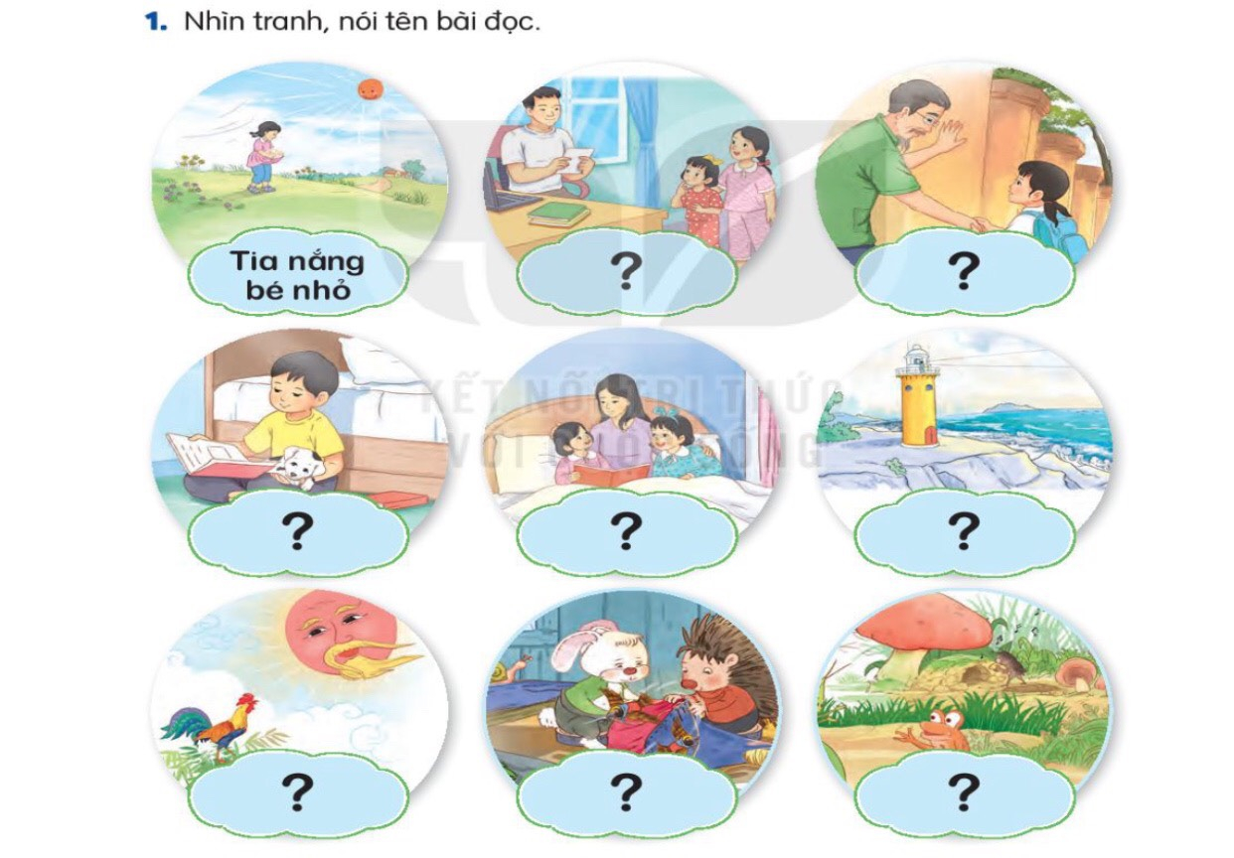  - GV theo dõi, giúp đỡ, đưa ra đánh giá, nhận xét. | - HS chia nhóm, luyện đọc nhóm theo yêu cầu của GV.  + Lần lượt từng em nói tên các bài đọc  + Cả nhóm nhận xét, góp ý.  + Nhóm trưởng cho các bạn lần lượt bốc thăm đọc 1 bài nêu cảm nghĩ về một nhân vật yêu thích trong bài.  + Cả nhóm nhận xét, góp ý.
3. Ôn tập (Tiết 2)
- Mục tiêu:
+ Nhận biết được các từ ngữ miêu tả điệu bộ, hành động của nhân vật, nhận biết đc các trình tự của sự việc dựa vào hướng dẫn hoặc gợi ý.
+ Miêu tả, nhận xét được về hình dáng, điệu bộ, hành động của nhân vật qua hình ảnh, tranh minh họa.
+ Phát triển năng lực ngôn ngữ.
- Cách tiến hành:
3.1. Hoạt động 2:  * Bài tập 3:  - GV gọi HS đọc yêu cầu bài tập  - Tổ chức cho HS làm việc theo cập điền đáp án tìm được vào phiếu học tập.  - Yêu cầu HS trình bày kết quả thảo luận.  - GV treo bảng đáp án, yêu cầu HS đối chiếu, nhận xét.  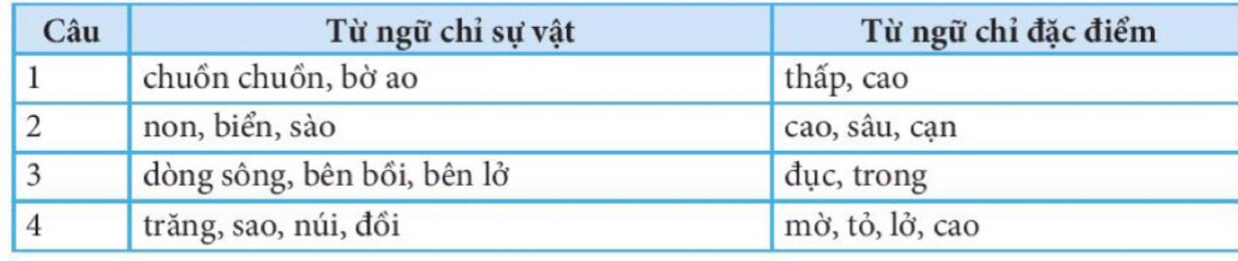  - GV khen ngợi các HS làm tốt và động viên những HS có nhiều cố gắng.  * Bài tập 4  - GV gọi HS đọc yêu cầu bài tập  - Tổ chức cho HS làm việc theo cập ghi đáp án tìm được vào giấy.  - GV treo bảng đáp án, yêu cầu HS đối chiếu, nhận xét.  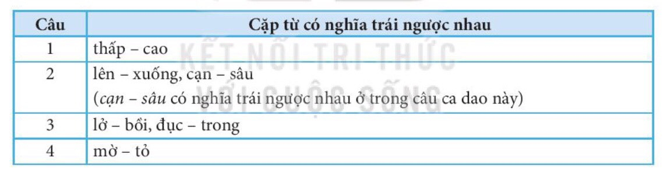  - GV khen ngợi các HS làm tốt và động viên những HS có nhiều cố gắng.  * Bài tập 5  - GV gọi HS đọc yêu cầu bài tập  - Phân tích đề bài và mời 1 HS làm mẫu câu a.  a. Ngọn tháp cao vút.  + Dựa vào đáp án câu a, GV hướng dẫn HS thêm về cách làm phương án loại trừ.  - Yêu cầu HS làm bài cá nhân.  - Yêu cầu HS chia sẻ bài làm.  + Đáp án:  a. Ngọn tháp cao vút.  b. Ánh nắng vàng rực trên sân trường.  c. Rừng im ắng, chỉ có tiếng suối róc rách.  d. Lên lớp 3, bạn nào cũng tự tin hơn.  - GV và HS nhận xét làm bài của cả lớp va đưa ra những lưu ý dựa trên kết quả chung.  * Bài tập 6:  - GV gọi HS đọc yêu cầu bài tập  - Hướng dẫn và yêu cầu HS làm bài cá nhân.  - GV theo dõi, hỗ trợ  - Yêu cầu HS chia sẻ bài làm trong nhóm.  - Yêu cầu 1-2 HS chia sẻ trước lớp.  - GV nhận xét, khen ngợi các HS làm tốt và động viên những HS có nhiều cố gắng. | - 2 HS đọc đề bài và các câu ca dao trong BT3.  - HS thảo luận nhóm đôi làm bài.  + Từng em đọc kĩ câu ca dao, tìm từ ngữ theo yêu cầu, ghi ra phiếu các từ ngữ em tìm được.  + Trao đổi kết quả tìm được theo cặp.  - Đại diện một số nhóm trình bày trước lớp.  - Đối chiếu với kết quả của mình và đưa ra nhận xét.  - Theo dõi.  - 2 HS đọc đề bài và các câu ca dao trong BT3.  - HS thảo luận nhóm đôi làm bài.  + Từng em đọc kĩ câu ca dao, tìm từ ngữ theo yêu cầu, ghi ra giấy các từ ngữ em tìm được.  + Trao đổi kết quả tìm được theo cặp.  - Đối chiếu với kết quả của mình và đưa ra nhận xét.  - Theo dõi.  - 2 HS đọc  - 1 HS làm câu a, cả lớp theo dõi.  - Theo dõi.  - HS làm bài cá nhân.  - Một số em chia sẻ bài làm.  - HS nhận xét, góp ý.  - Theo dõi  - 1 HS đọc yêu cầu.  - HS viết bài vào vở.  - Chia sẻ bài làm trong nhóm.  + Cả nhóm nhận xét, góp ý.  - HS chia sẻ trước lớp.  - Lắng nghe.
4. Vận dụng.
- Mục tiêu:
+ Củng cố những kiến thức đã học trong tiết học để học sinh khắc sâu nội dung.
+ Vận dụng kiến thức đã học vào thực tiễn.
+ Tạo không khí vui vẻ, hào hứng, lưu luyến sau khi học sinh bài học.
+ Phát triển năng lực ngôn ngữ.
- Cách tiến hành:
- GV tổ chức vận dụng để củng cố kiến thức và vận dụng bài học vào tực tiễn cho học sinh.  + Tổ chức cho HS chơi trò chơi tìm sự vật và đặc điểm có trong lớp học.  - Nhận xét, tuyên dương | - HS tham gia để vận dụng kiến thức đã học vào thực tiễn.  + Tham gia chơi
IV. Điều chỉnh sau bài dạy:
.......................................................................................................................................
.......................................................................................................................................
.......................................................................................................................................

TIẾNG VIỆT
ÔN TẬP VÀ ĐÁNH GIÁ CUỐI HỌC KÌ I (T3)

I. YÊU CẦU CẦN ĐẠT:
1. Năng lực đặc thù:
- Đọc đúng từ, câu, đoạn, bài theo yêu cầu.
- Nhận biết được các từ ngữ miêu tả điệu bộ, hành động của nhân vật, nhận biết đc các trình tự của sự việc dựa vào hướng dẫn hoặc gợi ý.
- Phát triển năng lực ngôn ngữ.
2. Năng lực chung.
- Năng lực tự chủ, tự học: lắng nghe, viết bài đúng, kịp thời và hoàn thành các bài tập trong SGK.
- Năng lực giải quyết vấn đề và sáng tạo: tham gia trò chơi, vận dụng.
- Năng lực giao tiếp và hợp tác: tham gia làm việc trong nhóm để ttrar lời câu hỏi trong bài.
3. Phẩm chất.
- Phẩm chất yêu nước: Biết yêu cảnh đẹp, quê hương qua bài viết.
- Phẩm chất chăm chỉ: Chăm chỉ viết bài, trả lời câu hỏi.
- Phẩm chất trách nhiệm: Giữ trật tự, học tập nghiêm túc.
II. ĐỒ DÙNG DẠY HỌC
- Kế hoạch bài dạy, bài giảng Power point.
- SGK và các thiết bị, học liệu phụ vụ cho tiết dạy.

III. HOẠT ĐỘNG DẠY HỌC
Hoạt động của giáo viên | Hoạt động của học sinh
1. Khởi động.
- Mục tiêu: + Tạo không khí vui vẻ, khấn khởi trước giờ học.
+ Kiểm tra kiến thức đã học của học sinh ở bài trước.
- Cách tiến hành:
- GV tổ chức trò chơi để khởi động bài học.  + Yêu cầu HS nêu lại tên các bài tập đọc đã học trong học kì 1  - GV Nhận xét, tuyên dương.  - GV dẫn dắt vào bài mới | - HS tham gia trò chơi  - HS trả lời  - HS lắng nghe.
2. Ôn tập.
- Mục tiêu:
+ Đọc đúng từ, câu, đoạn, bài theo yêu cầu.
+ Nhận biết được các từ ngữ miêu tả điệu bộ, hành động của nhân vật, nhận biết đc các trình tự của sự việc dựa vào hướng dẫn hoặc gợi ý.
+ Phát triển năng lực ngôn ngữ.- Cách tiến hành:
2.1. Hoạt động 1:  * Bài tập 1: (làm việc nhóm)  - GV yêu cầu HS làm việc nhóm  + GV theo dõi, giúp đỡ HS kịp thời và đưa ra đánh giá nhận xét.  2.2. Hoạt động 2:  * Bài tập 2: (làm việc cá nhân).  - Gọi HS đọc yêu cầu bài tập.  - Yêu cầu HS làm việc cá nhân  - Yêu cầu HS chia sẻ kết quả mình vừa tìm được theo nhóm đôi.  - Yêu cầu một số nhóm chia sẻ trước lớp.  - GV nhận xét, đánh giá. Khen ngợi, động viên các em tìm đúng từ ngữ.  Đáp án: Thích nhất, mừng ghê, xinh quá, yêu em tôi, vui, thích, náo nức, say mê, say sưa, chẳng bao giờ cách xa,...  2.3. Hoạt động 3:  * Bài tập 3: (làm nhóm đôi)  - Gọi HS đọc yêu cầu bài  - Tổ chức cho HS làm việc theo nhóm đôi  - Tổ chức cho HS chia sẻ trước lớp.  - GV nhận xét, đánh giá. Khen ngợi, động viên các em đọc đúng, đọc tốt. | - Thảo luận nhóm làm bài tập  + Từng em đọc khổ thơ, đọc đoạn thơ mình đã thuộc trong một bài đã học.  + Nhóm nhận xét, góp ý  - 2 HS đọc yêu cầu bài.  - Làm việc cá nhân: ghi các từ ngữ cần tìm vào giấy nháp.  - Chia sẻ với bạn bên cạnh (nhận xét, góp ý nếu cần)  - Một số HS chia sẻ trước lớp.  - Nhận xét, góp ý  - Lắng nghe  - 1 HS đọc yêu cầu bài  - HS đọc đoạn thơ mình thuộc với bạn bên cạnh và ngược lại.  - Một số HS chia sẻ trước lớp.  - Nhận xét góp ý  - Lắng nghe
3. Vận dụng.
- Mục tiêu:
+ Củng cố những kiến thức đã học trong tiết học để học sinh khắc sâu nội dung.
+ Vận dụng kiến thức đã học vào thực tiễn.
+ Tạo không khí vui vẻ, hào hứng, lưu luyến sau khi học sinh bài học.
+ Phát triển năng lực ngôn ngữ.
- Cách tiến hành:
- GV tổ chức vận dụng để củng cố kiến thức và vận dụng bài học vào tực tiễn cho học sinh.  - Nhận xét, đánh giá tiết dạy. | - HS tham gia để vận dụng kiến thức đã học vào thực tiễn.
IV. Điều chỉnh sau bài dạy:
.......................................................................................................................................
.......................................................................................................................................
.......................................................................................................................................

TIẾNG VIỆT
ÔN TẬP VÀ ĐÁNH GIÁ CUỐI HỌC KÌ I (T4)

I. YÊU CẦU CẦN ĐẠT:
1. Năng lực đặc thù:
- Bước đầu nhận biết câu kể, câu hỏi, câu cảm, câu khiến thể hiện qua dấu câu, qua từ đánh dấu kiểu câu và công dụng kiểu câu.
- Nói được 2-3 câu về tình huống, sự việc do mình tưởng tượng hoặc mơ ước. Biết kết hợp sử dụng điệu bộ, cử chỉ khi nói, tuân thủ quy tắc tôn trọng lượt lời. Chăm chú lắng nghe ý kiến của người khác, biết hỏi lại để hiểu đúng ý người nói.
- Nhận biết được các từ ngữ miêu tả điệu bộ, hành động của nhân vật, nhận biết đc các trình tự của sự việc dựa vào hướng dẫn hoặc gợi ý.
- Miêu tả, nhận xét được về hình dáng, điệu bộ, hành động của nhân vật qua hình ảnh, tranh minh họa.
- Phát triển năng lực ngôn ngữ.
2. Năng lực chung.
- Năng lực tự chủ, tự học: lắng nghe, viết bài đúng, kịp thời và hoàn thành các bài tập trong SGK.
- Năng lực giải quyết vấn đề và sáng tạo: tham gia trò chơi, vận dụng.
- Năng lực giao tiếp và hợp tác: tham gia làm việc trong nhóm để ttrar lời câu hỏi trong bài.
3. Phẩm chất.
- Phẩm chất yêu nước: Biết yêu cảnh đẹp, quê hương qua bài viết.
- Phẩm chất chăm chỉ: Chăm chỉ viết bài, trả lời câu hỏi.
- Phẩm chất trách nhiệm: Giữ trật tự, học tập nghiêm túc.
II. ĐỒ DÙNG DẠY HỌC
- Kế hoạch bài dạy, bài giảng Power point.
- SGK và các thiết bị, học liệu phụ vụ cho tiết dạy.

III. HOẠT ĐỘNG DẠY HỌC
Hoạt động của giáo viên | Hoạt động của học sinh
1. Khởi động.
- Mục tiêu: + Tạo không khí vui vẻ, khấn khởi trước giờ học.
+ Kiểm tra kiến thức đã học của học sinh ở bài trước.
- Cách tiến hành:
- GV tổ chức trò chơi để khởi động bài học.  + Yêu cầu HS đọc thuộc lòng 1 bài thơ, đoạn thơ đã học trong học kì 1  - GV Nhận xét, tuyên dương.  - GV dẫn dắt vào bài mới | - HS tham gia trò chơi  - HS trả lời  - HS lắng nghe.
2. Ôn tập.
- Mục tiêu:
+ Bước đầu nhận biết câu kể, câu hỏi, câu cảm, câu khiến thể hiện qua dấu câu, qua từ đánh dấu kiểu câu và công dụng kiểu câu.
+ Nói được 2-3 câu về tình huống, sự việc do mình tưởng tượng hoặc mơ ước. Biết kết hợp sử dụng điệu bộ, cử chỉ khi nói, tuân thủ quy tắc tôn trọng lượt lời. Chăm chú lắng nghe ý kiến của người khác, biết hỏi lại để hiểu đúng ý người nói.
+ Nhận biết được các từ ngữ miêu tả điệu bộ, hành động của nhân vật, nhận biết đc các trình tự của sự việc dựa vào hướng dẫn hoặc gợi ý.
+ Miêu tả, nhận xét được về hình dáng, điệu bộ, hành động của nhân vật qua hình ảnh, tranh minh họa.
+ Phát triển năng lực ngôn ngữ.
- Cách tiến hành:
2.1. Hoạt động 1:  * Bài tập 4:  - GV hướng dẫn chung cả lớp.  - Yêu cầu HS làm việc cá nhân  - Tổ chức cho HS làm việc nhóm, chia sẻ trong nhóm.  + GV theo dõi, giúp đỡ HS kịp thời và đưa ra đánh giá nhận xét.  - GV nhận xét, chốt đáp án.  + Câu cảm: câu 1, 8  + Câu kể: câu 4,6,7  + Câu hỏi: câu 2  + Câu khiến: câu 3,5  2.2. Hoạt động 2:  * Bài tập 5:  - Gọi HS đọc yêu cầu bài tập.  - GV hướng dẫn HS cả lớp.  - Yêu cầu HS làm việc cá nhân  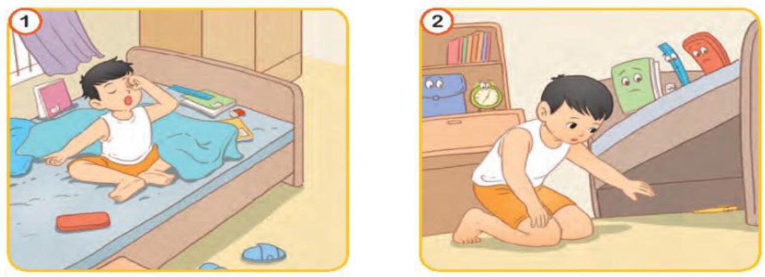  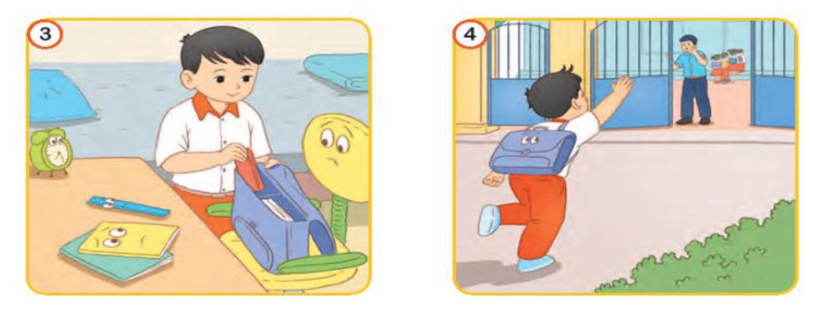  - Yêu cầu HS chia sẻ kết quả mình theo nhóm.  + GV theo dõi, giúp đỡ HS kịp thời và đưa ra đánh giá nhận xét.  Ví dụ:  + Bạn nhỏ ngủ dậy muộn./ Bạn nhỏ ngủ dậy muộn phải không?/ Bạn nhỏ ngủ dậy muộn quá!/ Bạn đi học đi kẻo muộn!  + Bạn nhỏ để đồ dùng học tập bừa bộn./ Cái bút ở đâu nhỉ?/ Bạn thật là cẩu thả!/ Bạn nhanh tay lên không muộn học!  + Bạn nhỏ đang xếp đồ dùng học tập vào cặp sách./ Liệu bạn có bị muộn học không?/ Bạn ấy chậm chạp quá!/ Bạn nhanh tay lên!  + Bạn nhỏ đi đến trường học./ Bạn bị muộn học phải không?/ Ôi! Chạy mệt quá!/ Bác bảo vệ chờ cháu với ạ!  - GV mời một số HS đọc câu đã đặt trước lớp.  - Nhận xét, đánh giá, khen ngợi động viên HS đặt câu đúng, hay.  2.3. Hoạt động 3:  * Bài tập 6:  - Gọi HS đọc yêu cầu bài  - Tổ chức cho HS làm việc theo nhóm  - Tổ chức cho HS chia sẻ trước lớp.  - Tổ chức cho HS chia sẻ kết quả thảo luận trước lớp.  - GV tổ chức chữa bài, thống nhất cách làm.(GV lưu ý cho HS đặt dấu phẩy tách các sự vật được nêu)  Ví dụ:  a. Phòng của bạn nhỏ vương vãi đủ thứ: sách vở, thước kẻ, bút mực,...  b. Bạn đến trường muộn vì phải tìm sách vở, bút, thước,... | - Theo dõi  - HS đọc kĩ câu chuyện vui, xác định mỗi câu trong truyện thuộc kiểu câu nào trong các kiểu câu đã học.  - Nhóm trưởng nêu từng câu, cá nhân báo cáo kết quả xác định kiểu câu của mình, cả nhóm nhận xét, thống nhất đáp án.  - Các nhóm lần lượt báo cáo kết quả nhóm mình trước lớp.  - Lắng nghe  - 2 HS đọc yêu cầu bài.  - Theo dõi.  - Làm việc cá nhân: quan sát tranh, đoán sự việc tron g tranh và đặt 4 câu theo yêu cầu.  - Lần lượt mỗi em đọc câu đã đặt theo các kiểu câu trước nhóm, cả nhóm góp ý.  - Một số em HS đọc câu của mình đã đặt.  - Nhận xét, góp ý  - Theo dõi.  - 1 HS đọc yêu cầu bài.  - HS làm việc nhóm:  +Từng em nói tiếp để hoàn thành 2 câu đã cho  + Cả nhóm góp ý, viết câu đã thống nhất vào bảng nhóm.  - Các nhóm treo kết quả thảo luận lên bảng lớp.
3. Vận dụng.
- Mục tiêu:
+ Củng cố những kiến thức đã học trong tiết học để học sinh khắc sâu nội dung.
+ Vận dụng kiến thức đã học vào thực tiễn.
+ Tạo không khí vui vẻ, hào hứng, lưu luyến sau khi học sinh bài học.
+ Phát triển năng lực ngôn ngữ.
- Cách tiến hành:
- GV tổ chức cho HS chơi trò chơi xì điện, điện xì đến đâu bạn HS đó sẽ đặt một câu kể, câu hỏi, câu cảm hoặc câu khiến về bạn bên cạnh mình.  - Nhận xét, đánh giá tiết dạy. | - HS tham gia chơi
IV. Điều chỉnh sau bài dạy:
.......................................................................................................................................
.......................................................................................................................................
.......................................................................................................................................

TIẾNG VIỆT
ÔN TẬP VÀ ĐÁNH GIÁ CUỐI HỌC KÌ I (T5)

I. YÊU CẦU CẦN ĐẠT:
1. Năng lực đặc thù:
- Biết kể câu chuyện đơn giản dựa vào gợi ý, biết nói theo đề tài (chủ điểm) phù hợp với lứa tuổi.
- Viết được một đoạn văn ngắn dựa vào nội dung tranh đã khai thác ở BT1,2.
- Phát triển năng lực ngôn ngữ.
2. Năng lực chung.
- Năng lực tự chủ, tự học: lắng nghe, viết bài đúng, kịp thời và hoàn thành các bài tập trong SGK.
- Năng lực giải quyết vấn đề và sáng tạo: tham gia trò chơi, vận dụng.
- Năng lực giao tiếp và hợp tác: tham gia làm việc trong nhóm để trả lời câu hỏi trong bài.
3. Phẩm chất.
- Phẩm chất yêu nước: Biết yêu cảnh đẹp, quê hương qua bài viết.
- Phẩm chất chăm chỉ: Chăm chỉ viết bài, trả lời câu hỏi.
- Phẩm chất trách nhiệm: Giữ trật tự, học tập nghiêm túc.
II. ĐỒ DÙNG DẠY HỌC
- Kế hoạch bài dạy, bài giảng Power point.
- SGK và các thiết bị, học liệu phụ vụ cho tiết dạy.

III. HOẠT ĐỘNG DẠY HỌC
Hoạt động của giáo viên | Hoạt động của học sinh
1. Khởi động.
- Mục tiêu: + Tạo không khí vui vẻ, khấn khởi trước giờ học.
+ Kiểm tra kiến thức đã học của học sinh ở bài trước.
- Cách tiến hành:
- GV tổ chức trò chơi để khởi động bài học.  + Yêu cầu HS nêu lại các kiểu câu đã học và đặt câu với một kiểu câu đã học.  - GV nhận xét, tuyên dương.  - GV dẫn dắt vào bài mới | - HS tham gia trò chơi  - HS trả lời  - HS lắng nghe.
2. Ôn tập.
- Mục tiêu:
+ Biết kể câu chuyện đơn giản dựa vào gợi ý, biết nói theo đề tài (chủ điểm) phù hợp với lứa tuổi.
+ Viết được một đoạn văn ngắn dựa vào nội dung tranh đã khai thác ở BT1,2.
+ Phát triển năng lực ngôn ngữ.
- Cách tiến hành:
2.1. Hoạt động 1:  * Bài tập 1,2: (làm việc nhóm)  - GV hướng dẫn chung cả lớp.  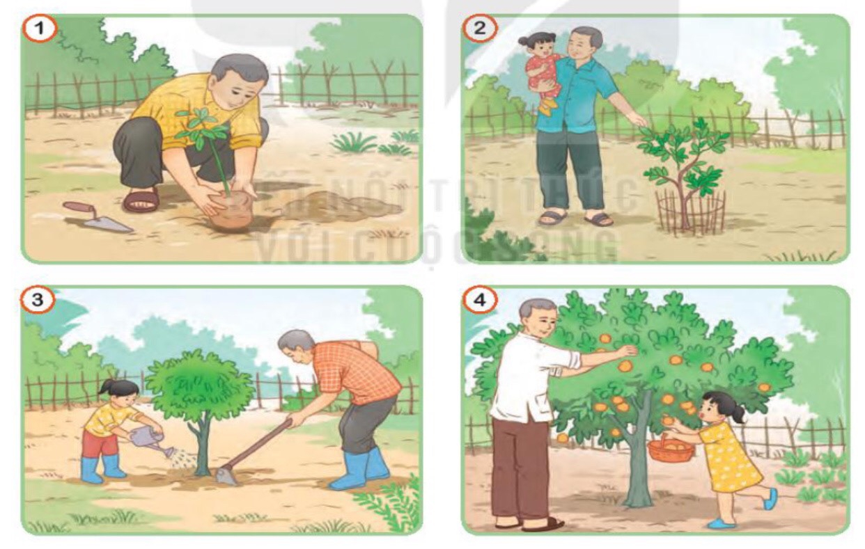  - GV yêu cầu HS làm việc nhóm  + Yêu cầu HS quan sát tranh, tìm sự kết nối giữa các tranh(mối liên hệ giữa con người và cảnh vật trong bức tranh)  + Nêu nội dung từng tranh  + Dựa vào tranh kể lại câu chuyện được thể hiện trong tranh.  + GV theo dõi, giúp đỡ HS kịp thời và đưa ra đánh giá nhận xét.  - Tổ chức cho HS kể chuyện trước lớp.  - Nhận xét, đánh giá.  Ví dụ:  + Tên câu chuyện: Nhớ người trồng cây/ Ông tôi...  + Tranh 1: Nhà tôi có vườn cây ăn quả xum xuê. Từ khi tôi còn bé tí, ông tôi đã làm vườn, trồng các loại cây ăn quả.  +Tranh 2: Thỉnh thoảng ông bế tôi ra vườn đi dạo. Ông nói cho tôi biết tên từng loại cây trong vườn.  + Tranh 3: Cây cối trong vườn ngày một vươn cao và tôi thì ngày một khôn lớn. Tôi đã biết theo ông ra vườn chăm sóc từng gốc cây. Ông nhổ cỏ, vun gốc cho cây. Ông hướng dẫn tôi tưới nước cho cây. Làm việc cùng ông thật là vui.  + Tranh 4: Bây giờ, cây trong vườn ông trồng đã trĩu quả, đền ơn người trồng và chăm bón. Ông hái cho tôi những trái cây đầu mùa thơm ngon nhất. Ông ơi, cháu cảm ơn ông – người trồng cây cho cháu hái quả ngọt.  2.2. Hoạt động 2:  * Bài tập 3: (làm việc cá nhân).  - Gọi HS đọc yêu cầu bài tập.  - Yêu cầu HS làm việc cá nhân  - Yêu cầu HS chia sẻ bài viết của mình trong nhóm  - Yêu cầu một số HS chia sẻ trước lớp.  - GV nhận xét, đánh giá. Khen ngợi HS có bài viết tốt. | - Theo dõi.  - Thảo luận nhóm làm bài tập  + Mỗi em nói nội dung một tranh  + Cả nhóm xây dựng mối liên kết giữa các tranh.  + Cùng nhau xây dựng nội dung câu chuyện.  + Từng em kể nối tiếp câu chuyện theo 4 tranh.  - Đại diện các nhóm lên kể chuyện.  - Nhận xét góp ý.  - 1 HS đọc yêu cầu bài  - HS viết một đoạn văn dựa vào lời kể 4 bức tranh.  - HS chia sẻ trong nhóm.  - Nhận xét góp ý  - Một số HS chia sẻ bài viết của mình trước lớp.
3. Vận dụng.
- Mục tiêu:
+ Củng cố những kiến thức đã học trong tiết học để học sinh khắc sâu nội dung.
+ Vận dụng kiến thức đã học vào thực tiễn.
+ Tạo không khí vui vẻ, hào hứng, lưu luyến sau khi học sinh bài học.
+ Phát triển năng lực ngôn ngữ.
- Cách tiến hành:
- GV tổ chức vận dụng để củng cố kiến thức và vận dụng bài học vào tực tiễn cho học sinh.  - Nhận xét, đánh giá tiết dạy. | - HS tham gia để vận dụng kiến thức đã học vào thực tiễn.
IV. Điều chỉnh sau bài dạy:
.......................................................................................................................................
.......................................................................................................................................
.......................................................................................................................................

TIẾNG VIỆT
ĐÁNH GIÁ CUỐI HỌC KÌ I (T6)

KIỂM TRA ĐỌC
Thời gian: 35 phút
Đề: Do nhà trường cung cấp
NỘI DUNG
.................................................................................................................................
.................................................................................................................................
.................................................................................................................................
.................................................................................................................................
.................................................................................................................................
.................................................................................................................................
.................................................................................................................................
.................................................................................................................................
.................................................................................................................................
.................................................................................................................................
.................................................................................................................................
.................................................................................................................................
.................................................................................................................................
.................................................................................................................................
.................................................................................................................................
.................................................................................................................................
.................................................................................................................................
.................................................................................................................................

TIẾNG VIỆT
ĐÁNH GIÁ CUỐI HỌC KÌ I (T7)

KIỂM TRA VIẾT
Thời gian: 35 phút
Đề: Do nhà trường cung cấp
NỘI DUNG
.................................................................................................................................
.................................................................................................................................
.................................................................................................................................
.................................................................................................................................
.................................................................................................................................
.................................................................................................................................
.................................................................................................................................
.................................................................................................................................
.................................................................................................................................
.................................................................................................................................
.................................................................................................................................
.................................................................................................................................
.................................................................................................................................
.................................................................................................................................
.................................................................................................................................
.................................................................................................................................
.................................................................................................................................
.................................................................................................................................

